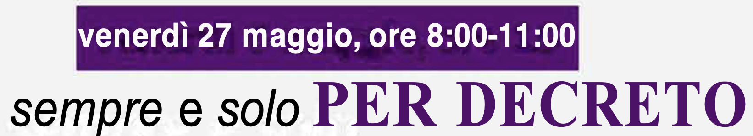

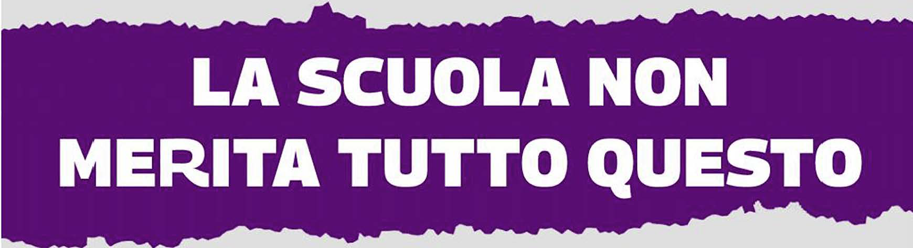

Assemblea sindacale regionale online
EGLI u N A M S
di tutto personale docente, educativo e ATA del F.V.G
con i Segretari Regionali

LINK PER IL COLLEGAMENTO WEBINAR:
meet.google.com/dhj-fuaf-sor

PER IL PERSONALE CHE NON DOVESSE RIUSCIRE AD ENTRARE IN PRIMA BATTUTA FORNIAMO IL LINK PER IL COLLEGAMENTO IN STREAMING YOU TUBE: https://youtu.be/SRi6uVov83A

Mobilitazione contro il DL n. 36 del 30 aprile 2022
Sciopero nazionale della Scuola
per l’intera giornata di lunedì 30 maggio 2022

Alcune delle rivendicazioni
- Stralcio dal decreto di tutte le materie di natura contrattuale
- Rinnovo del Contratto nazionale scaduto da tre anni
- Restituzione della formazione di tutto il personale della scuola alla sfera di competenza dell’autonomia scolastica e del collegio docenti
- Revisione degli attuali parametri di attribuzione degli organici alle scuole
- Riduzione del numero di alunni per classe
- Incremento dell’organico dei Collaboratori scolastici
- Piano di reclutamento e di stabilizzazione che superi il precariato esistente
- Eliminazione degli eccessi di burocrazia nel lavoro dei docenti
- Semplificazione delle procedure amministrative liberando le segreterie dai compiti impropri
- Reintegrazione dell’utilità dello scatto stipendiale del 2013
- Mobilità con eliminazione di vincoli imposti per legge

Adriano Zonta | Antonella Piccolo | Ugo Previti | Mauro Grisi | Massimo Vascotto
*Si prega di voler rendere pubblica la presente a tutto il personale attraverso l’affissione all’albo sindacale, tramite circolare, e-mail o registro elettronico e pubblicazione sul sito della scuola.

